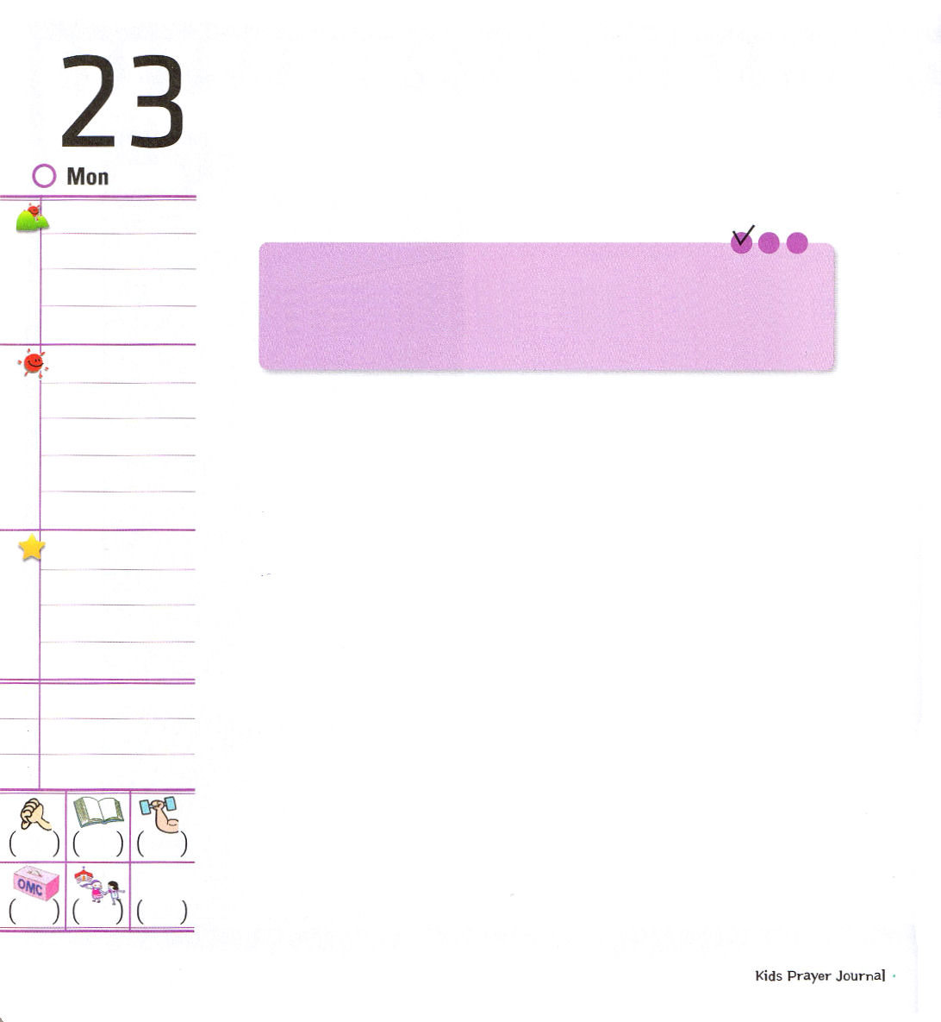
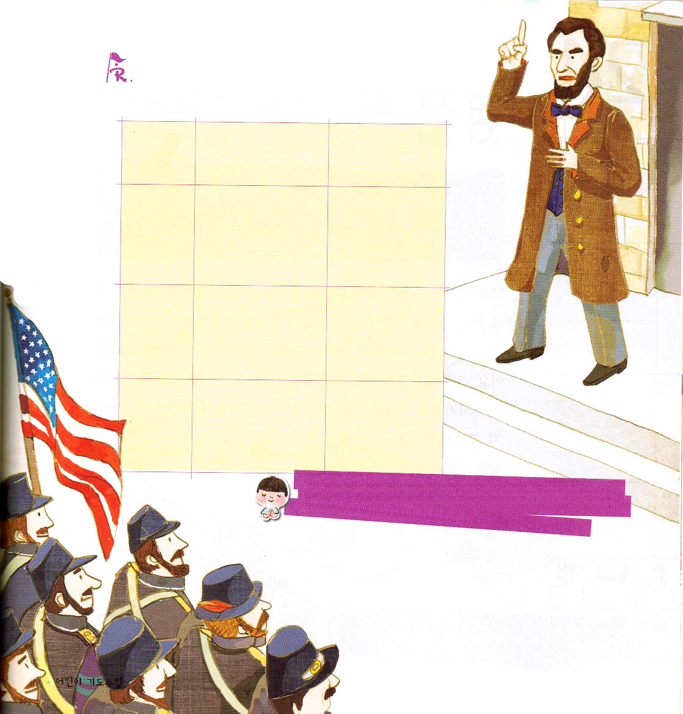

月曜日
定刻祈りに成功したらチェックしよう
詩121:1～8
主は、あなたを守る方。主は、あなたの右の手をおおう陰。昼も、日が、あなたを打つことがなく、夜も、月が、あなたを打つことはない。(5～6)。ミッションホーム訓練メッセージ / 2011.1.25

アメリカで南北戦争当時、大統領だったエイブラハム・リンカーンは、兵士たちを前にこのように話しました。「今日、決定的な日が来ました。どちらが神様のみこころなのかは、決定されています。神様が私たちとともにいてくださいと祈らないでください!むしろ、あなた方が神様とともにいることを祈ってください!神様はすでにあなた方とともにおられるからです」リンカーンのように、神様とともにいる祈りの奥義を分かち合う時間が「祈りのフォーラム」です。神様の主権で定められた人は救われるという信仰を分かち合う時間が「伝道フォーラム」であり、神様のみことばに進む方向と答えを見つける時間が「みことばフォーラム」です。
神様とともにいるインマヌエルの祝福を味わうのがフォーラムの開始であり、まことの幸せです。今日から3つのフォーラムで、世界福音化の主役として呼ばれた神様に感謝する時間を持ってみましょう。

でんどう
みことば
いのり

今週の講壇のメッセージをにぎって「正しいフォーラム」を実践してみませんか。

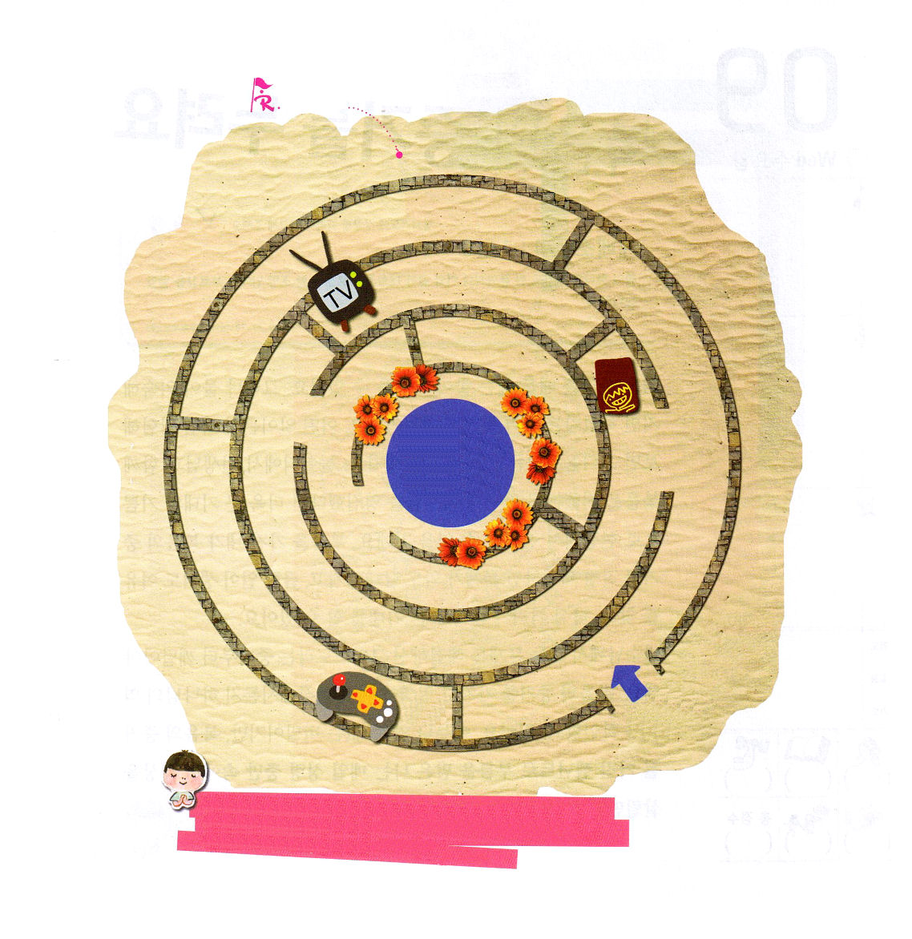
正しいみことばフォーラム、祈りフォーラム、伝道フォーラムで福音の中に根を深くおろせますように。神様とともにいる楽しいフォーラムの時間になりますように。イエスさまのお名前によってお祈りします。アーメン。

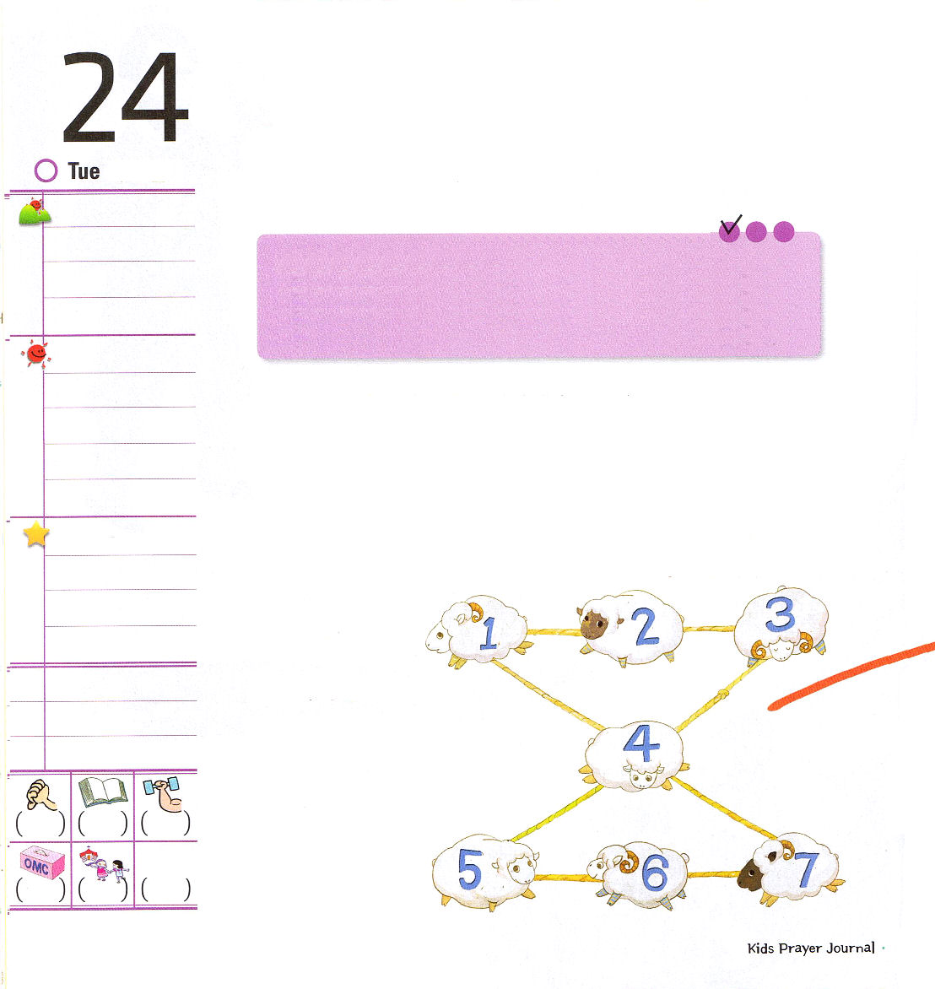

火曜日

定刻祈りに成功したらチェックしよう
マタイ18:1～4
言われた。「まことに、あなたがたに告げます。あなたがたも悔い改めて子どもたちのようにならない限り、決して天の御国には、入れません。だから、この子どものように、自分を低くする者が、天の御国で一番偉い人です。 (3～4)
核心訓練メッセージ / 2011.1.29

羊を守っている羊飼いが羊を見失いました。羊がいなくなったら探そうとするべきなのに、他の羊飼いとけんかしていたらどうなるでしょうか。羊はオオカミにつかまってしまうでしょう。私たちが生きる世界は病気をもっています。ところで、唯一の解答であるイエス・キリストを宣言しなければならない教会は、おたがいにねたみあって、きらっています。その間に、各種の宗教団体と
ニューエイジ、
フリーメーソンの
ような団体が人々の
たましいをより一層混乱
させています。

でんどう
みことば
いのり

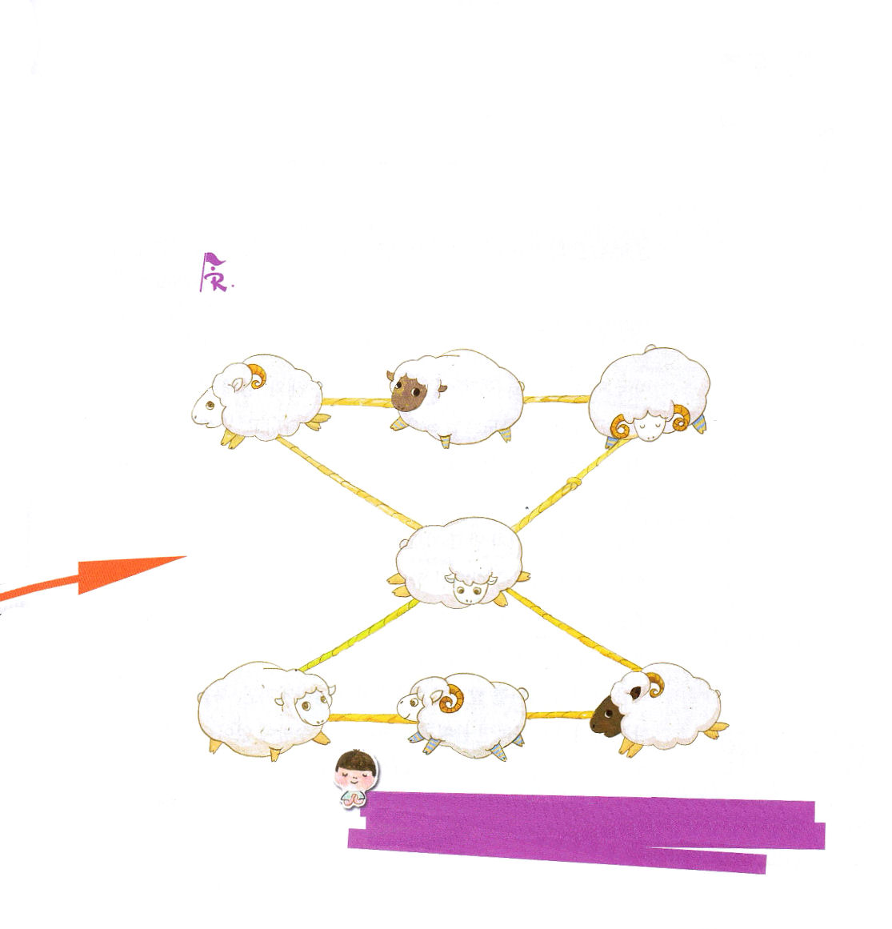
もう、イエス様がキリストだという唯一の解答を持ったレムナントが立ちあがって、いなくなった羊を探すために霊的戦いをしなければなりません。今から「ただキリスト」というみことばで、「聖霊の満たし」という祈りの奥義で、「神の国」という伝道の奥義を持って霊的戦いをしなければなりません。

７ひきの羊が数字をつけてすわっています。
羊飼いが行って、新しくすべての線上に座っている3ひきの数字の合計がすべて１２になるように座らせようと思います。どのように座らせればよいでしょうか。

羊飼いであるイエス様、いなくなった羊であった私を見つけてくださってありがとうございます。いっぴきの羊が返ってくるとき、お祝いをする羊飼いのように、ひとりのたましいを愛して尊く思う心をください。イエスさまのお名前によってお祈りします。アーメン。

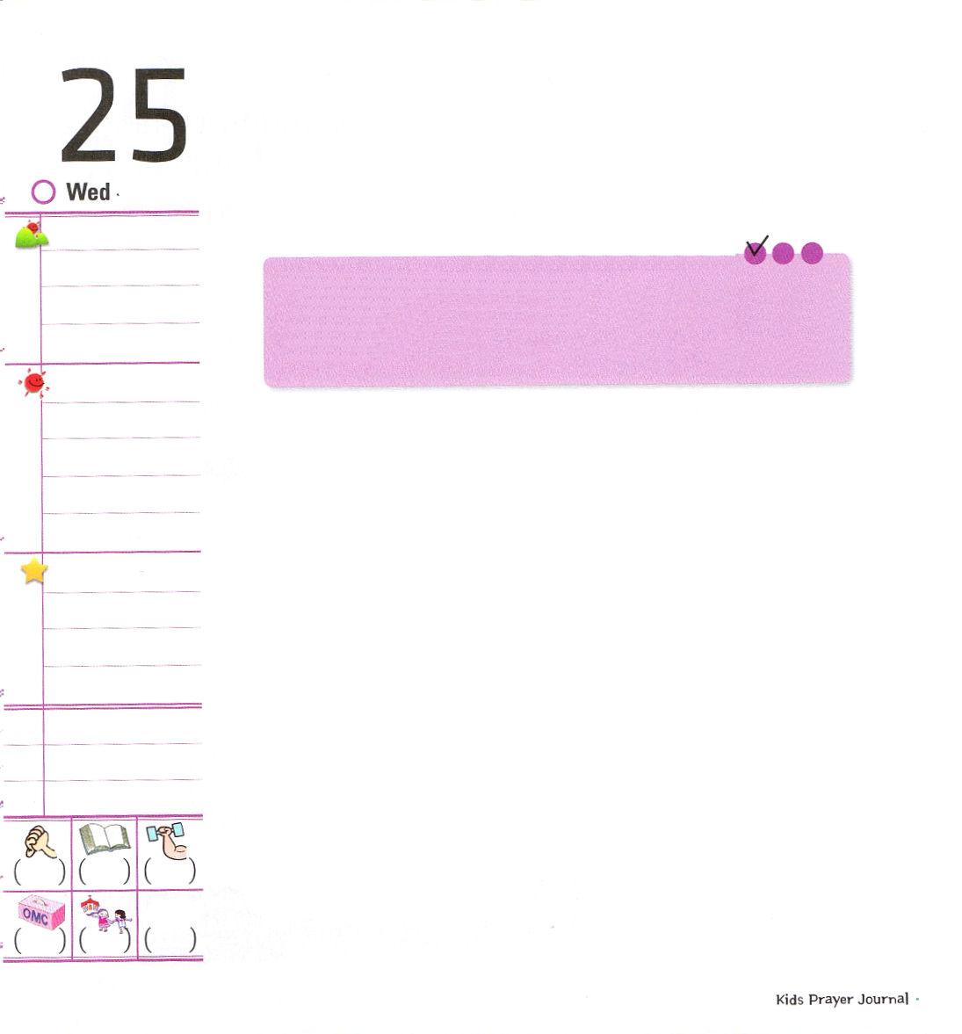

水曜日
定刻祈りに成功したらチェックしよう
Ⅰテサロニケ 5:12～22
いつも喜んでいなさい。絶えず祈りなさい。すべての事について、感謝しなさい。これが、キリスト・イエスにあって神があなたがたに望んでおられることです。（16～18) 伝道学メッセージ / 2011.1.29

アメリカ西部のカリフォルニア州には「コンドル」という鳥と「ハチドリ」という小さい鳥が住んでいます。コンドルはくさった死体だけさがしまわって、ハチドリは花の中にある蜜だけさがしまわります。普段に文句を言う人は、死体をさがすコンドルと同じで、すべてのことに感謝を見つける人は、蜜をさがすハチドリと同じです。「いつも喜んでいなさい。絶えず祈りなさい。すべての事について感謝しなさい。これが、キリスト・イエスにあって神があなたがたに望んでおられることです。」喜び、祈り、感謝は救われた神様の子どもがかならず味わわなければならない神様のみこころだということです。マルティン・ルターは「悪魔の世界には感謝がない」と話しました。
福音の中にいる私を発見するほど、感謝が多くなりますが、福音の中にいる私を発見できなければ、文句と不満が出てくるしかありません。すべての環境と状況でいつも喜んで、絶えず祈りながら、すべての事に感謝する伝道者の生活を送ってみましょう。

でんどう
みことば
いのり

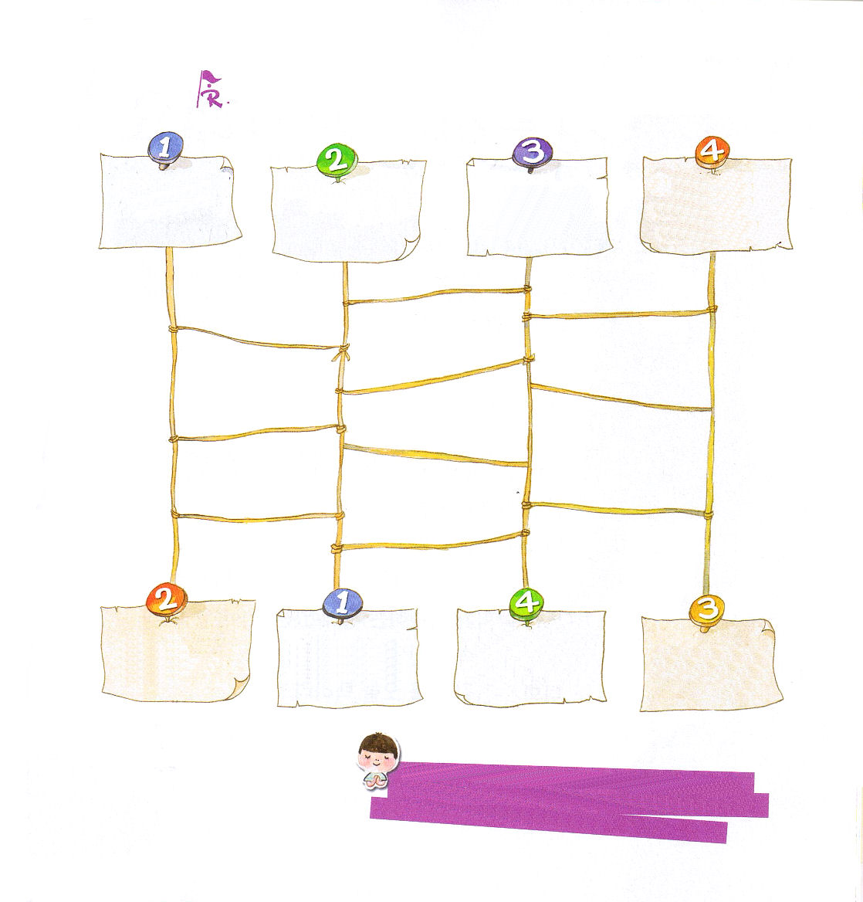

私たちは伝道者です。どのように考えて、行動しなければならないのか、はしごを通って確認してみましょう。

父なる神様！環境と状況にしたがってゆれるこのなく、いつも喜んで、絶えず祈って、すべてのことについて感謝する伝道者にならせてください。イエスさまのお名前によってお祈りします。アーメン。

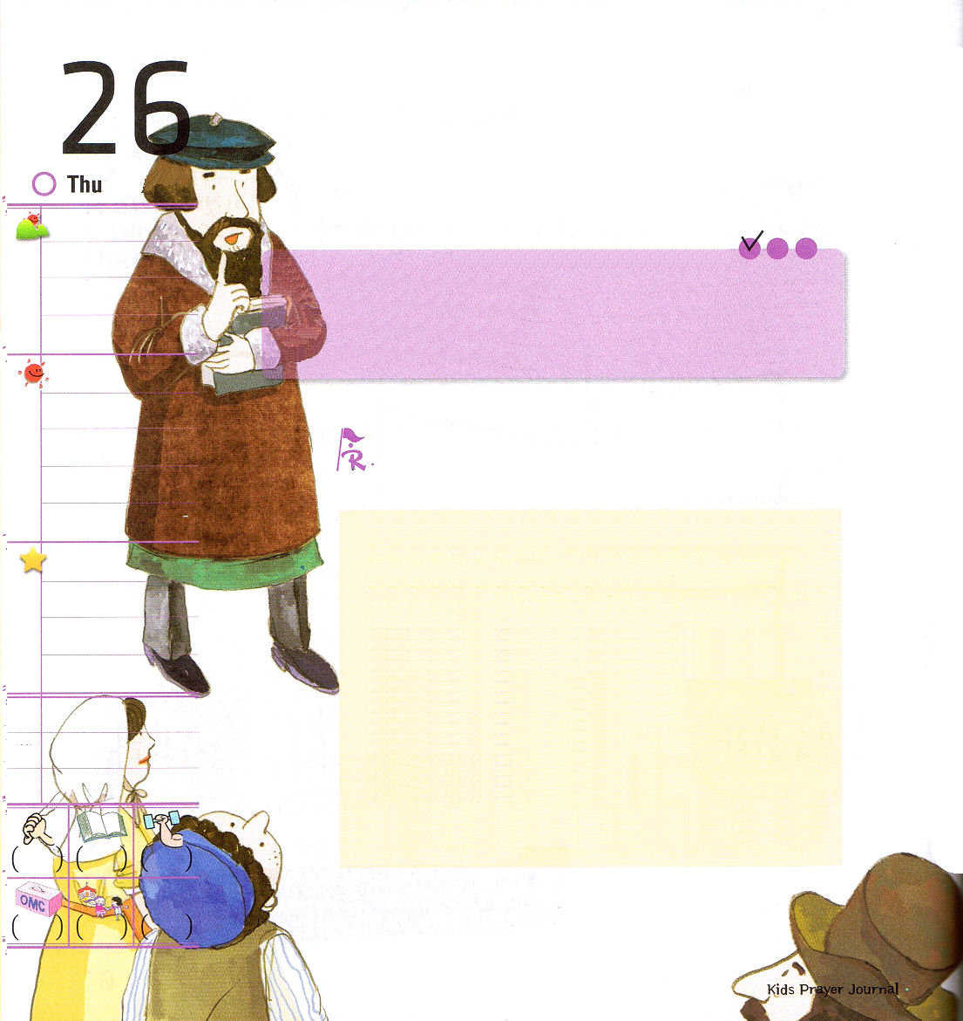
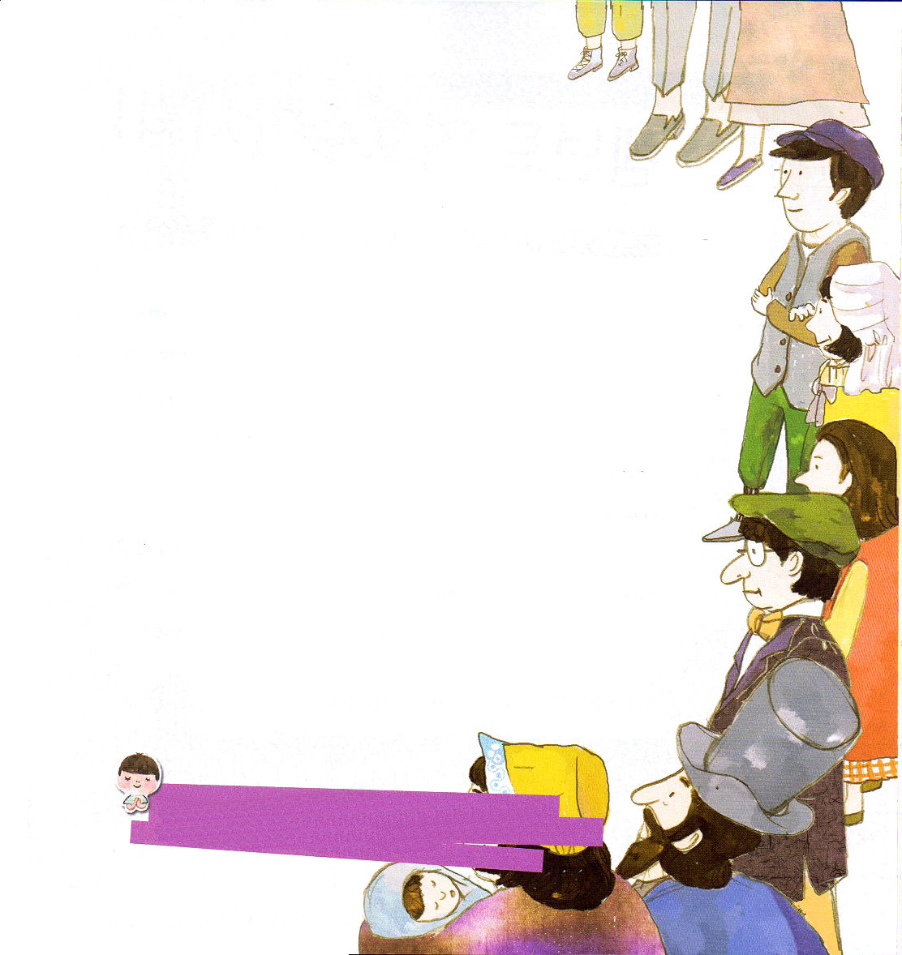

木曜日

定刻祈りに成功したらチェックしよう
ヨシュア24:14～18
もしも主に仕えることがあなたがたの気に入らないなら、川の向こうにいたあなたがたの先祖たちが仕えた神々でも、今あなたがたが住んでいる地のエモリ人の神々でも、あなたがたが仕えようと思うものを、どれでも、きょう選ぶがよい。私と私の家とは、主に仕える。(15) インマヌエル教会聖日1部 / 2011.1.30.

下のあいているところに入る神様のみことばを聖書から見つけて書いて、ヨシュアのように信仰で大きな声で言ってみよう。

＜ヨシュア記24章15節のみことば＞
もしも主に仕えることがあなたがたの気に入らないなら、川の向こうにいたあなたがたの先祖たちが仕えた神々でも、今あなたがたが住んでいる地のエモリ人の神々でも、あなたがたが仕えようと思うものを、どれでも、きょう選ぶがよい。

。

でんどう
みことば
いのり

新しい歌を主に歌え。全地よ。主に歌え。(詩篇96:1)
福音の唯一性をうしなった時代に、ただイエス･キリストだけが私の救い主とあることを信じます。私と私の家が、イエス様だけを信じ、あかしする伝道者の家系になりますように。イエスさまのお名前によってお祈りします。アーメン。
宗教改革者、ジャン･カルビンは「偶像崇拝は他の神に仕えることだ。しかし、神様を違うように仕えることも、やはり偶像崇拝だ」と話しました。今、ヨーロッパとアメリカにある教会が力を失って、閉じてしまったり、博物館に変わって、観光地に変わっています。その理由は福音の唯一性をのがして、宗教のように変わって行っているからです。イエス・キリストの唯一性を伝えることができなければ、サタンにやられるしかありません。イスラエルの民が、カナンの地に入ってきて、カナンの民族が仕えた偶像文化に少しずつ染まっていきつつありました。指導者のヨシュアは、すべての民を集めて「私と私の家とは主に仕える」と言って信仰の決断をしました。この契約が子孫に伝えられたとき、イスラエルは栄え、そのようにできないときは捕虜になって、苦しみにあいました。私たちもキリストを握って信仰の決断をくだしましょう。

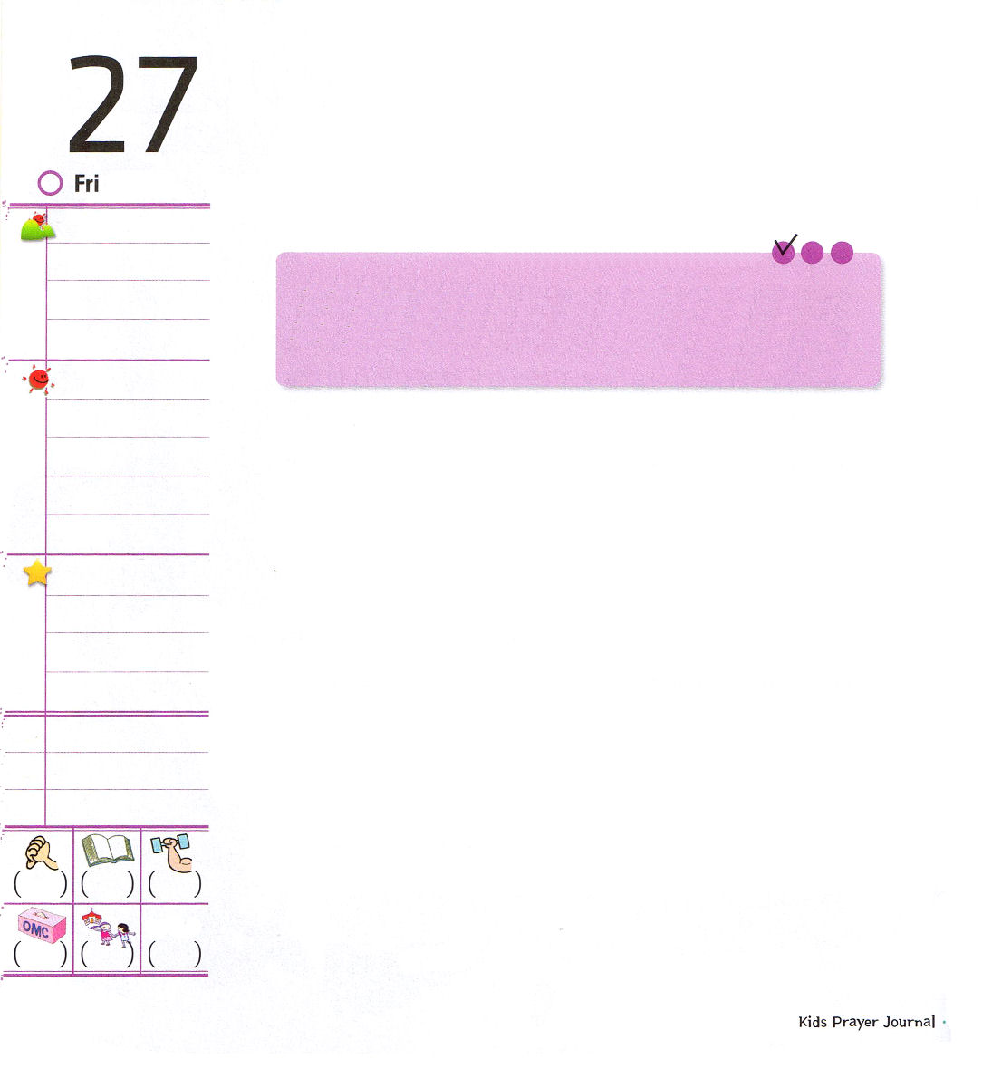


金曜日

定刻祈りに成功したらチェックしよう
ヨシュア24:29～33
イスラエルは、ヨシュアの生きている間、また、ヨシュアのあとまで生き残って、主がイスラエルに行なわれたすべてのわざを知っていた長老たちの生きている間、主に仕えていた。 (31) インマヌエル教会聖日2部 / 2011.1.30

第二次世界大戦当時、ドイツの指導者のヒットラーによって虐殺されたユダヤ人についての記録を展示しようと、エルサレムには「ヤド・ヴァシェム(ホロコースト記念館)」という記念館があって、アメリカのワシントンD.C.には「ホロコースト博物館」という建物があります。ユダヤ人はこういう記念館を立てて、当時の悲劇を自分たちの子孫に教訓で残しています。こういう記念館は、たましいの救いとはまったく関係ない建物でしょう。しかしRUTCは世界福音化のために残される歴史的な記念碑になります。レムナント（残された者）のヨシュアは、神様の勝利を見た者であり、救われた者に与えられる祝福を味わう者でした。ヨシュアは、イスラエルのために神様が行われたすべてのことを知っている者でした。「信仰は人について行くことではなく、みことばについて行くことだ」という言葉のように、みことばについて行って、信仰の記念碑を立てるレムナントになりましょう。

でんどう
みことば
いのり

ヨシュアのように、私も神様がなさることを見て、じまんする生活をさせてください。未来にRUTCを立てて、世界福音化に用いられる伝道者の生活をさせてください。。イエスさまのお名前によってお祈りします。アーメン。
世界福音化に向かった歴史的な記念碑である「RUTC」を建築デザイナーになったつもりで、デザインしてみましょう。

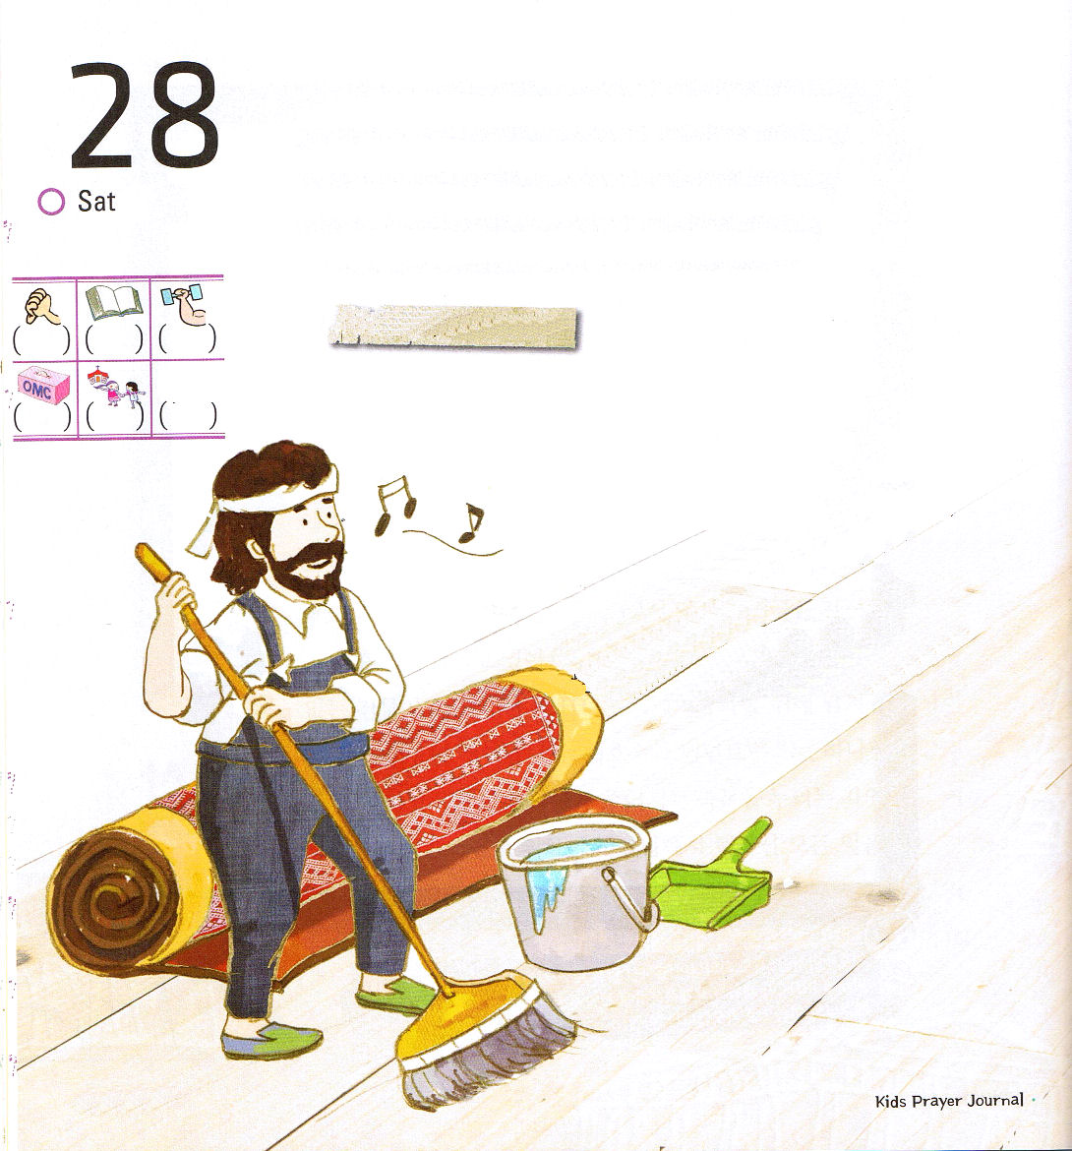
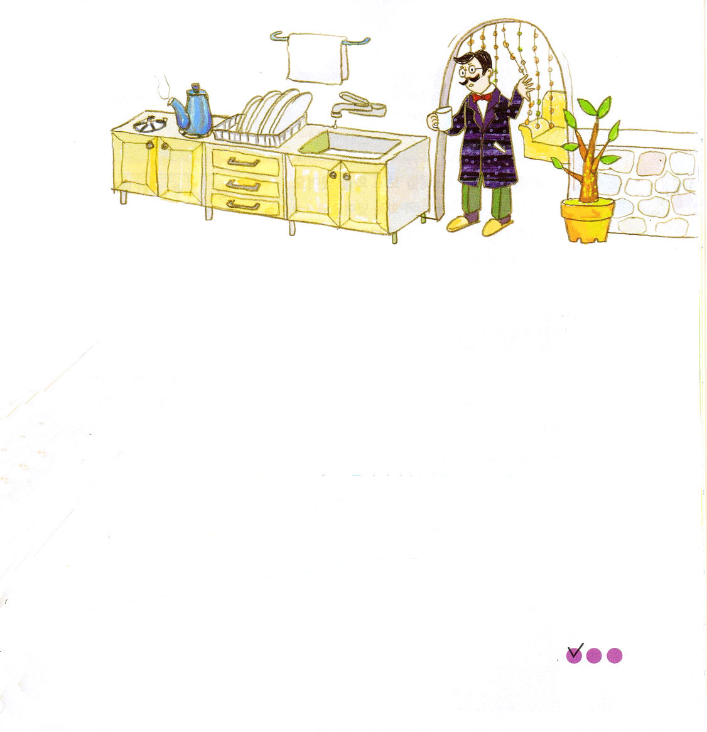
ひとりでいる時間に
なにをしますか？

土曜日

おはなし黙想４

お金をためることだけで一生をすごした大金持ちは、疲れた心を整理するために、旅行に出発しました。旅行している間、幼いときにいちばん仲良かった友だちの家を訪ねて行ったのですが、友だちはいませんでした。
「私の御主人様は、すこし外出しておられるので、ちょっと中に入って待っていていただけますか」
召使いは、丁重に大金持ちを迎えて、大金持ちは召使いについて家に入りました。居間に入ってきたら、お茶の香りがいっぱいでした。召使いは、たった今、入れた香ばしいお茶と本を一冊、応接間に置きながら話しました。
「なにか必要なものがあればお呼びください」
召使いは、まるで主人にするように謙虚に行動しました。お茶を一杯、飲んでしまった大金持ちは、召使いをまた呼ぶのが申し訳なくて、台所に入りました。ところで、どこかから鼻歌が聞こえてきました。「なにがうれしくて、あそこで鼻歌と歌っているのだろうか」と言いながら、よく見たところ、召使いが台所にあるじゅうたんを片付けて、出てきた汚い床をそうじしていました。だれもわざわざ検査しないかぎり気づくこともできないところを、歌まで歌いながらそうじしていたのです。時間が過ぎて、大金持ちの友だちが戻ってきました。久しぶりに楽しい話もして、おいしい夕食を食べたあと、大金持ちは友だちにたずねました。「君は一人でいる時間に、おもになにをしている?私は、人生をまちがって生きたようだ。今から、だれかが見ていても、見ていなくても、いつも楽しい気持ちで生きなければならない。そのような人は、疲れることもないようだ」友だちは、大金持ちの話が理解できるというようににっこりと笑いました。

定刻祈りに成功したらチェックしよう

